Reunião anual SPTF
Cidade do México
5 a 8 de junho de 2017
Contribuição: Eduardo R Manenti – Credisol

Trata-se de uma reunião global, com a presença de representantes de 45 países. A reunião deste ano focou em 4 temas: 1) Fixação responsável de preço (taxas) e controle do sobre-endividamento dos clientes; 2) Tecnologia que beneficia os provedores (IMFs) e os clientes; 3) O impacto da regulação nos provedores (IMFs); 4) Medição e uso dos dados dos resultados dos clientes (impacto social).

Os temas foram explorados por meio de painéis, palestras, workshops e grupos menores de trabalho. O evento não foi somente uma conferência sobre microfinanças, mas também uma reunião de trabalho.

Segunda-feira, 05 de junho
Visita técnica – Sucursal Promujer
Saída com Pedro, Isabel, Geórgia, Jaqueline e Sedenir em direção a TEOTIHUACAN, 1h do Hotel. Pirâmides construídas 200 a.c. Em 450 d.c. 125 mil viviam ali (Nauatles, Otomis, Totonacas e Astecas até 1400 s.C).
14h Visita Sucursal Promujer cidade de TECÁMAC (446 008 hab.). 15 agentes divididos entre conformidade, com enfoque comercial (2 ciclos), e graduação. 2500 clientes 245 bancas, 2 coordenadores, créditos grupais do tipo banca comunal com no mínimo 9 e no máximo 35 pessoas. Agentes de conformidade tem mais aptidão comercial, os de graduação trabalham outros produtos como o imediato e exclusivo (pode ser usado para consumo mas tem que ter negócio). Ciclos de 6 meses e tickets 1.500 a 7.000. Tecamac 1.400.000 habitantes com 2500 clientes. Sucursal com 19 funcionários.
Realizam campanhas de serviço de saúde, possuem consultório com Enfermeira, dividem o grupo no dia do pagamento para exames periódicos. Capacitam dependendo o ciclo com tema de desenvolvimento do negócio e emponderamento. Os Agentes recebem um script com a programação de capacitação que tem que dar durante os pagamentos.
Taxas 6.8 a.m. Tac 1% com seguro falecimento etc. Ordem do dia sessão pago (cartaz vermelho).
16h matriz Pro Mujer Rodolfo e Margarida carteira 85 milhões 46.500 clientes 1.850,00 médio. Plano de integração muito bem estruturado.

Terça-feira, 06 de junho
Reuniões prévias.
- Participação no workshop das 9h as 17h para apresentar e conhecer avanços, mensuração e monitoramento de Resultados Sociais.
- Formaram-se grupos para debate e realização de atividades. No meu grupo estavam membros do Grameen Bank, Grameen Foundation e representantes de instituições da Nicarágua, México e Paquistão.
- Falou-se muito da Teoria da Mudança e sua estruturação. O que uma iniciativa social faz (quais são suas atividades ou intervenções) e como estas ajudarão a alcançar os objetivos desejados (as tais transformações sociais).
- Viu-se que muitas instituições não tem o enfoque muito claro e por isso não conseguem saber o que mensurar ao certo. Por exemplo se o enfoque é de combate à pobreza, quais são os indicadores de pobreza que são mensurados e avaliados? Quais os resultados? As linhas de crédito estão adequadas a este enfoque?
- Vimos que temos muitos dados no sistema, mas como interpretamos tudo? Estamos usando os dados para medir os resultados na vida dos clientes? Ex.: % de clientes elevaram seu faturamento? % de clientes que puderam contratar mais pessoas? % de clientes que estão menos endividados ou mais endividados? % de clientes que se consideram mais felizes com sua atividade? % de clientes que melhoraram a gestão do negócio? Dependendo do enfoque.
- Se temos enfoque na educação financeira ou gerencial, houve melhora na gestão das atividades dos empreendedores atendidos? Fomento ao empreendedor: Quantos negócios aumentaram seu faturamento? Etc.
- No debate em grupo o primeiro assunto foi o papel do Agente de Crédito no levantamento das informações, todos relataram dificuldade conscientizar a equipe de que cada campo é importante para gerar estatística. Sugeriu-se treinamento para alinhamento da compreensão de cada tópico.
- Vimos também a importância de comparar o desempenho dos indicadores da Instituição com o padrão regional ou nacional. Ex.: X % dos clientes da Instituição possuem ensino superior. Qual e média regional ou nacional? X % dos clientes possuem curso na área de gestão. Qual a média regional ou nacional?

Pontos-chave: Coletar os dados corretamente, equipe bem treinada, armazenamento e definição de indicadores. Contextualizar e comparar com benchmarks, monitorar o comportamento histórico.

Quarta-feira, 07 de junho.
Reunião plenária
Panorama do que vem sendo feito, apresentação AMCRED.
- Brasil tem um grande potencial de crescimento para o Microcrédito.
- População se encontra com stress financeiro o que eleva a importância de desenvolver e usar mecanismos de gestão de risco, como feito pelas OSCIPs de SC com a Central de Risco e SC Garantias (afora SCR do Banco Central e demais bureaus);
- Forças externas, como legislação e mercado, influenciam fortemente na operação das OSCIPs
- Estão em implantação ferramentas digitais que contribuirão com a inclusão digital e redução dos custos operacionais.
- Depois da realização dos Workshops (2015 e 2016) as OSCIPs estão melhorando suas práticas de Gestão de Desempenho Social.
- O nível de implementação de boas práticas na região (América Latina) é de 70%, as OSCIPs de SC estão com 60% de acordo com o Relatório Final de GDS.

BRA
PIB 1.800 tri (2011 era 2.616 tri)
207.800.000 hab.
7,4%* são considerados muito pobres.
MEX
PIB 1.144 tri
127.500.000 hab.
53%* são considerados muito pobres.

*BID
Fintech – Como aproximar mais as IMFs dos clientes.

- Falou-se muito sobre o importante papel das Fintechs para as instituições reguladas e principalmente não-reguladas, com exemplos de modelos enxutos e mais complexos.
- Kubo (México) apresentou seu modelo, complexo, de plataforma que capta, organiza, avalia e libera crédito, 100% digital. São 14 mil transações por mês.
- Crezcamos é focada em áreas rurais, atende 91% de municípios rurais com produtos: crédito, proteção (seguros) e transações (arranjo de pagamento). Crezcapay (Micromob para Credisol) é uma tecnologia que foi utilizada para facilitar a vida dos agricultores na hora de receber o crédito e realizar pagamentos, pois lá é muito difícil ir até o centro para realizar estas transações. Podia ser feito até com celulares analógicos, ambos recebendo SMS para confirmar as transações. A ideia é substituir por dinheiro digital
- Agregou-se à plataforma um aplicativo que coleta e compartilha informações sobre a cultura, clima, tendências, variações de preço, etc. (muito interessante). Todas estas informações caem na mesa de operações formando uma base de dados contribuindo com a análise de crédito e com a orientação dos agricultores.
- Micromob atende instituições reguladas e não reguladas, oferece serviços para gestão do risco e arranjos de pagamento. Principais benefícios para o cliente: transferência de recurso, pagamento de conta, app no celular, inclusão digital, melhor relação com a IMF, sem custo de manutenção, tarifa só pelo que for usar. A IMF não regulada passa a oferecer mais serviços (microfinanças) ao Microempreendedor sem depender do banco tradicional.
- Abriu-se para debate e alguns questionamentos foram feitos. Para Crezcamos: como foi o processo de decidir investir em tecnologia? Começou com a participação num fórum sobre microfinanca e mudanças climáticas. Implantaram a ferramenta para agilizar a liberação de crédito para agricultores, mas perceberam que por aí conseguiram ricas informações que poderiam servir para outras finalidades. A tecnologia ajudou e reduzir custos operacionais e a dependência de outros bancos (liberação).
- Adaptação e aceitação dos clientes. Constatou-se que há mais receio por parte da IMF do que pelos clientes. Houve uma grande aceitação depois de usufruir dos benefícios. Investiu-se muito em treinamento contínuo para os Agentes para que entendam todas as funcionalidades e passem segurança aos clientes. Meta é realizar tudo pelo celular progressivamente.
- (Kubo) As pessoas estão cada vez mais fazendo tudo pelo celular. Sobre o risco de crédito, visita do agente e tudo mais... O sistema é robusto e cruza muitas informações (mais de 30 mil pontos), GPS indica a localização da pessoa e já sinaliza as tendências de mercado, risco e muito mais para aquela região. Um funcionário tem mais probabilidade de passar informação errada (mentir) do que o sistema.
- As IMFs devem se estruturar para agilizar o processo. Se um cliente pagou em dia por três anos, os bureaus de crédito confirmam a situação e seu endividamento, o que mais analisar? Se as informações forem negativas, luzes amarelas e vermelhas se acendem. É mais simples do que mandar alguém para conferir. Uma coisa fica evidente: os Agentes estão levantando as informações corretas?
- Um dos principais benefícios para as IMFs é saber onde os clientes estão gastando o dinheiro. Hoje, com dinheiro na mão, onde estão gastando?

Stress financeiro e saúde financeira

- Stress financeiro e saúde financeira estão relacionados, mas não são a mesma coisa. Stress financeiro se manifesta por meio de problemas de saúde (úlceras, insônia, depressão). Mulheres são mais estressadas financeiramente do que homens. Pessoas direta ou indiretamente deixam de comprar comida de melhor qualidade por conta das dívidas.
- Na outra ponta o stress financeiro eleva o risco do setor financeiro.
- Alguns tópicos para identificar stress financeiro e saúde financeira – Ansiedade, tempo gasto planejando como pagar as contas, nível satisfação com a vida, mudanças no habito de pagar as contas, visão negativa de futuro, poupança, seguros, etc.
- O que temos claro e definido nos manuais, formulários e políticas que observem estes princípios? Nossos Agentes estão preparados para levantar as informações corretas? Identificar a situação do cliente e de sua família? Transcrever para o LSE?
- Algumas pessoas que não tem acesso ao crédito mas são financeiramente estressadas (porque não tem acesso ao crédito).
- Exemplos de como mensurar a saúde financeira: como o consumidor guarda dinheiro (poupança), empresta e planeja, ao invés de observar somente os débitos. Deve-se observar as características de cada região, por exemplo, na India a informalidade é muito grande e enxergam saúde financeira um pouco diferente que nos Estados Unidos.
- Mesmo com diferenças a premissa de “guardar dinheiro” ou fazer poupança deve ser estimulada pela IMF. Por exemplo, na India, uma empreendedora foi orientada a guardar aproximadamente R$1,50 por dia e ficou extremamente surpresa no final do ano. Isso ajudou ela a ficar mais confiante e a mudar de hábito.
- Fizemos uma atividade para medir o stress/saúde financeira. Nível de endividamento, poupança, seguro, planejamento para aposentadoria, disponibilidade para emergência, etc.
- Mesmo obtendo score elevado (boa saúde financeira) alguns relataram que se sentiam financeiramente estressados, a palestrante explicou que se a pessoa estiver com “nota” nuito baixa em apenas um dos quesitos, como planejamento para aposentadoria, pode causar grande stress financeiro.
- Temos que aprender a usar as informações que já temos na nossa base de dados para medir saúde/stress financeiro e traçar um diagnóstico para ser comparado com padrões.
- Agentes de Crédito de uma instituição das Filipinas monitora a evolução do negócio assim como a saúde e stress financeiro.
- O que é visto pela Smart Campaign são as práticas e as políticas que a IMF possui para 1) monitorar o stress/saúde financeira; 2) combater e prevenir o sobre-endividamento.
- Se um cliente está muito endividado, com dívidas em diferentes bancos, a IMF poderia oferecer uma capacitação para ajudar a sair dessa situação.

Quinta-feira, 08 de junho.

Preços responsáveis.
Na Nicaragua 75% das instituições aderiam a regulação, pois tem uma para bancos e outra para microfinanceiras. É possível acessar fundos depois de ter passado por ratings sociais, assim fica mais viável praticar preços mais baixos e para a base da pirâmide.
- As taxas cobradas são relativamente altas na américa latina. Para baixar as taxas a inovação está sendo usada para baixar o custo operacional. Investir em educação financeira.

Como medir impacto social
- Uma instituição do Chile mede 4 áreas: Desenvolvimento do negócio, aonde se mede crescimento, habilidades, resultados do negócio; Empoderamento das mulheres, medida pela autoestima, poder de decisão, liderança, visão de futuro; Capital Social, aonde se mede as noções de trabalho em rede, cooperativas, associativismo; Bem-estar familiar, a relação do trabalho com família, renda per capta, seguridade social.
- Já na Bolívia uma Instituição criou um sistema interno de avaliação de resultados com objetivo de medir o impacto social. Eles investem apoiando com orientação e capacitação os clientes e as cadeias produtivas. A medição ocorre no primeiro empréstimo, depois de um ano se aplica novamente e os resultados são comparados. 4 indicadores são medidos e que tem relação direta com a Missão da Instituição: Receita, rentabilidade, patrimônio e emprego.
- Atendem e se especializam em nichos apoiando toda a cadeia.

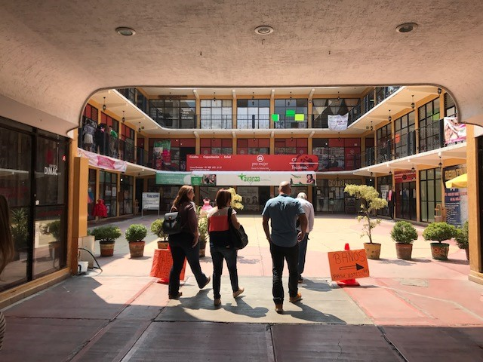
Figura 1 ENTRADA DA GALERIA ONDE SE ENCONTRA A SUCURSAL DA PROMUJER - TECAMAC - MÉXICO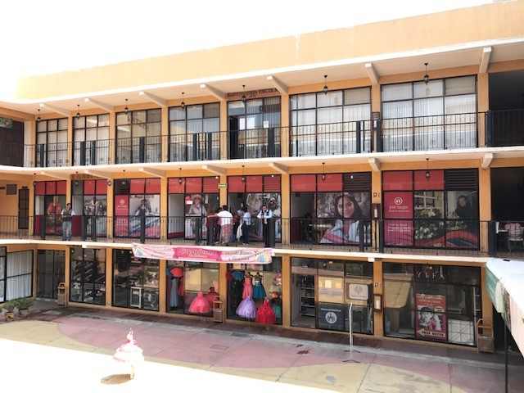PROMUJER - TECAMAC – MÉXICO
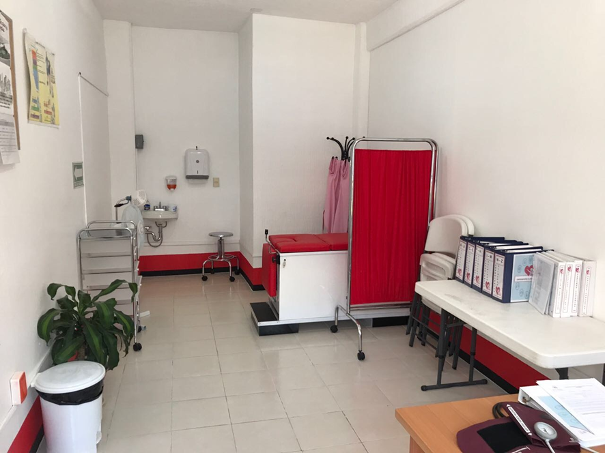
Sala de enfermagem para exames periódicos realizados durante os encontros de pagamento.
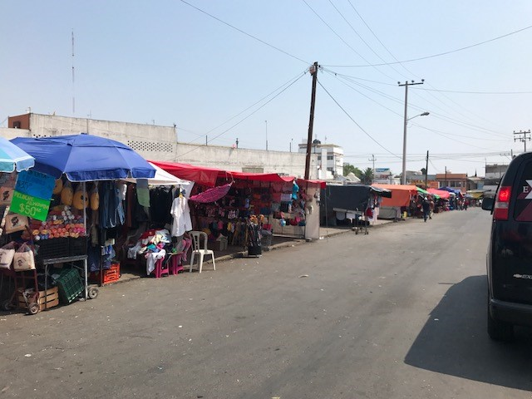
COMÉRCIO CARACTERÍSTICO DA REGIÃO - TECAMAC – MÉXICO
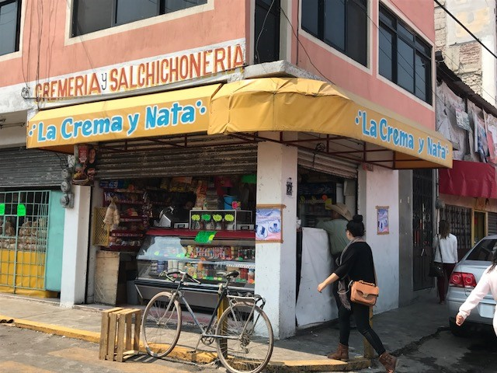COMÉRCIO CARACTERÍSTICO DA REGIÃO - TECAMAC – MÉXICO
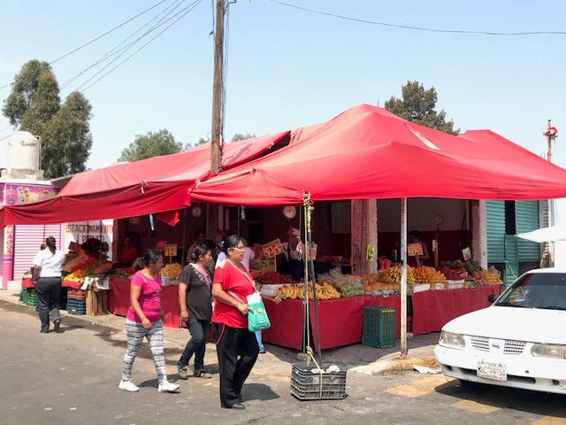COMÉRCIO CARACTERÍSTICO DA REGIÃO - TECAMAC - MÉXICO
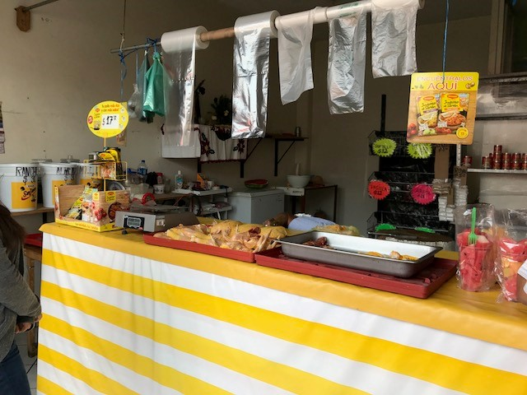2 Comércio de carnes típico - Tecamac – México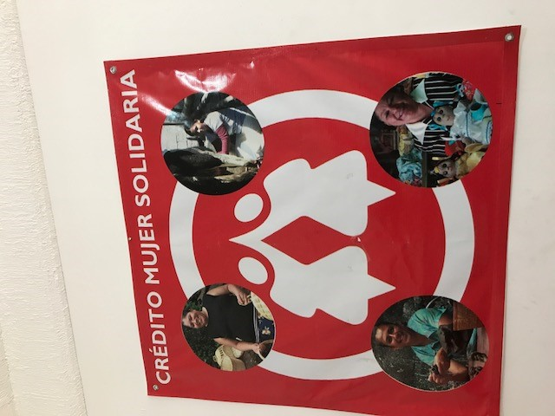
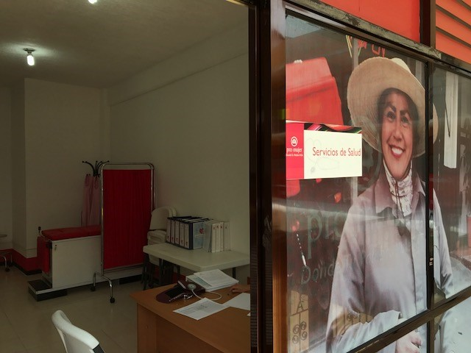
3 SALA DA SAÚDE - SUCURSAL - PROMUJER - TECAMAC - MÉXICO

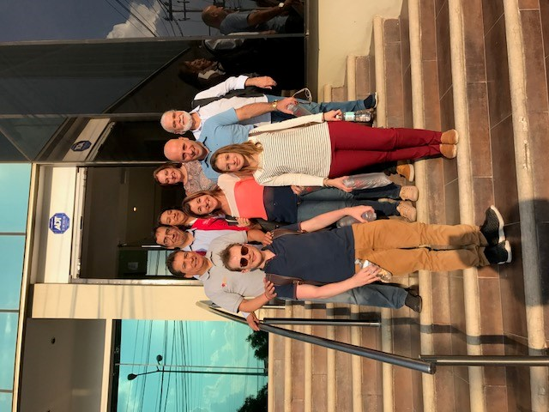
4Matriz PROMUJER - PACHUCA - MÉXICO
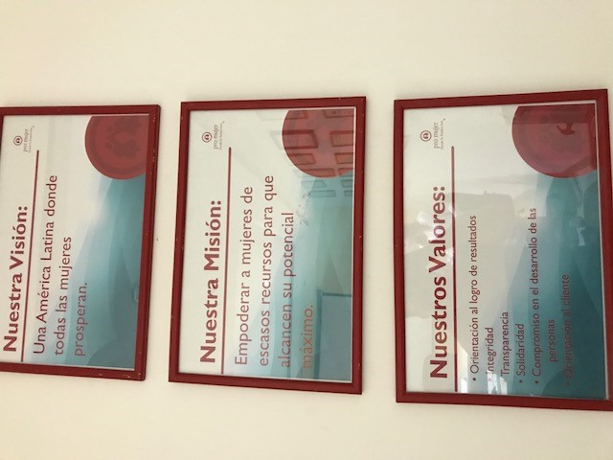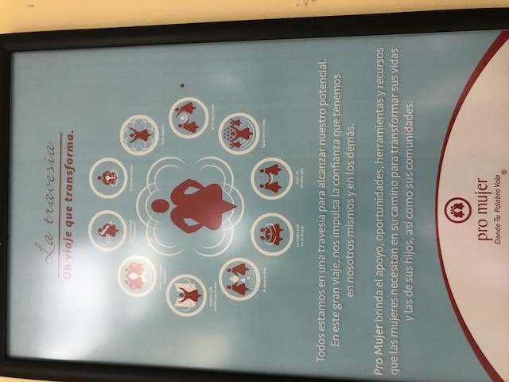
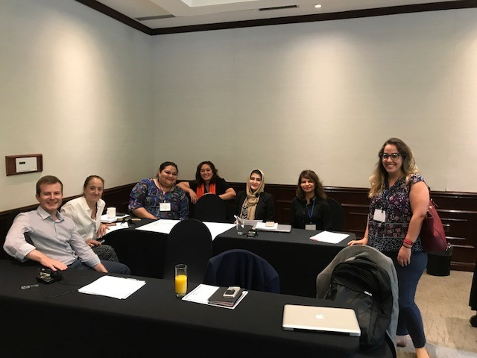
Grupo para discussão - México, Índa, Paquistão, Nicarágua.
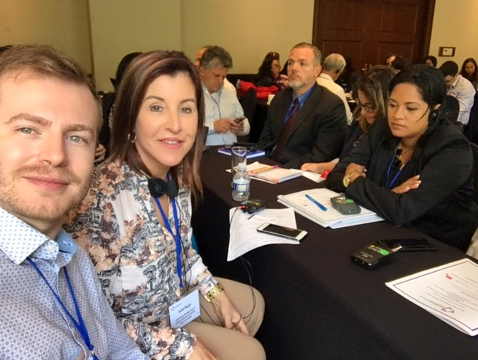
Reunião em grupo - GDS
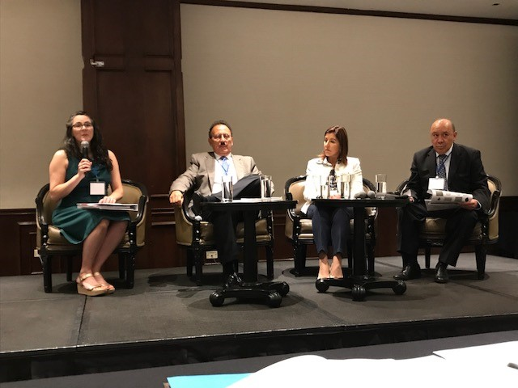
Apresentação AMCRED na plenária
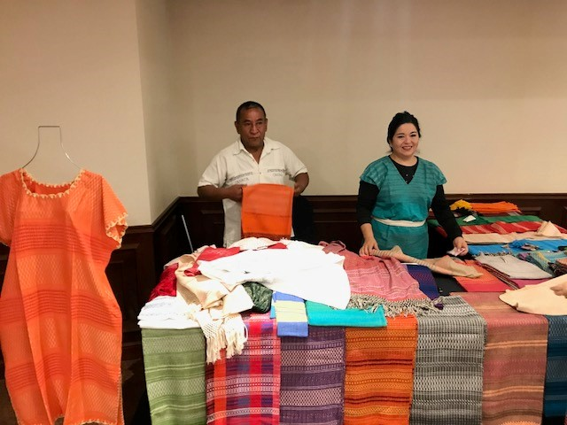
Artesãos locais apoiados com Microcrédito
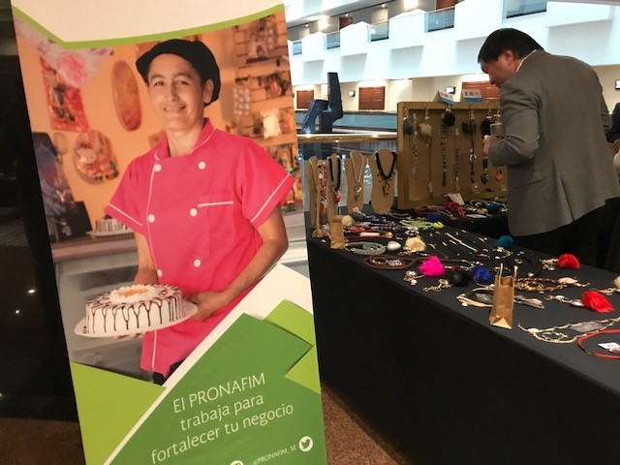
Artesãos locais apoiados com Microcrédito
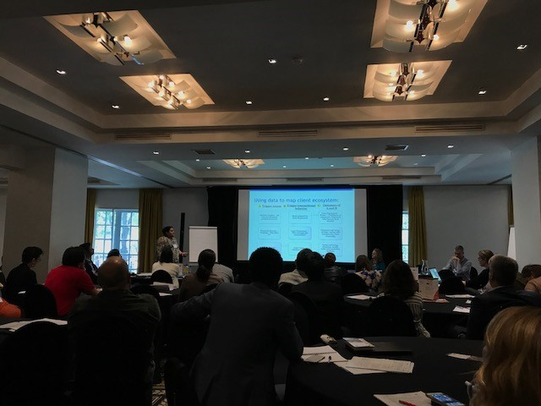
Reunião de grupo - Como medir e reportar impacto social
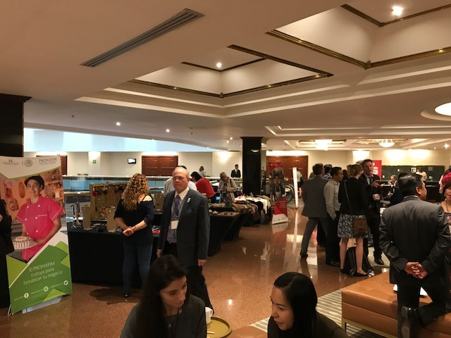
Coffee Break
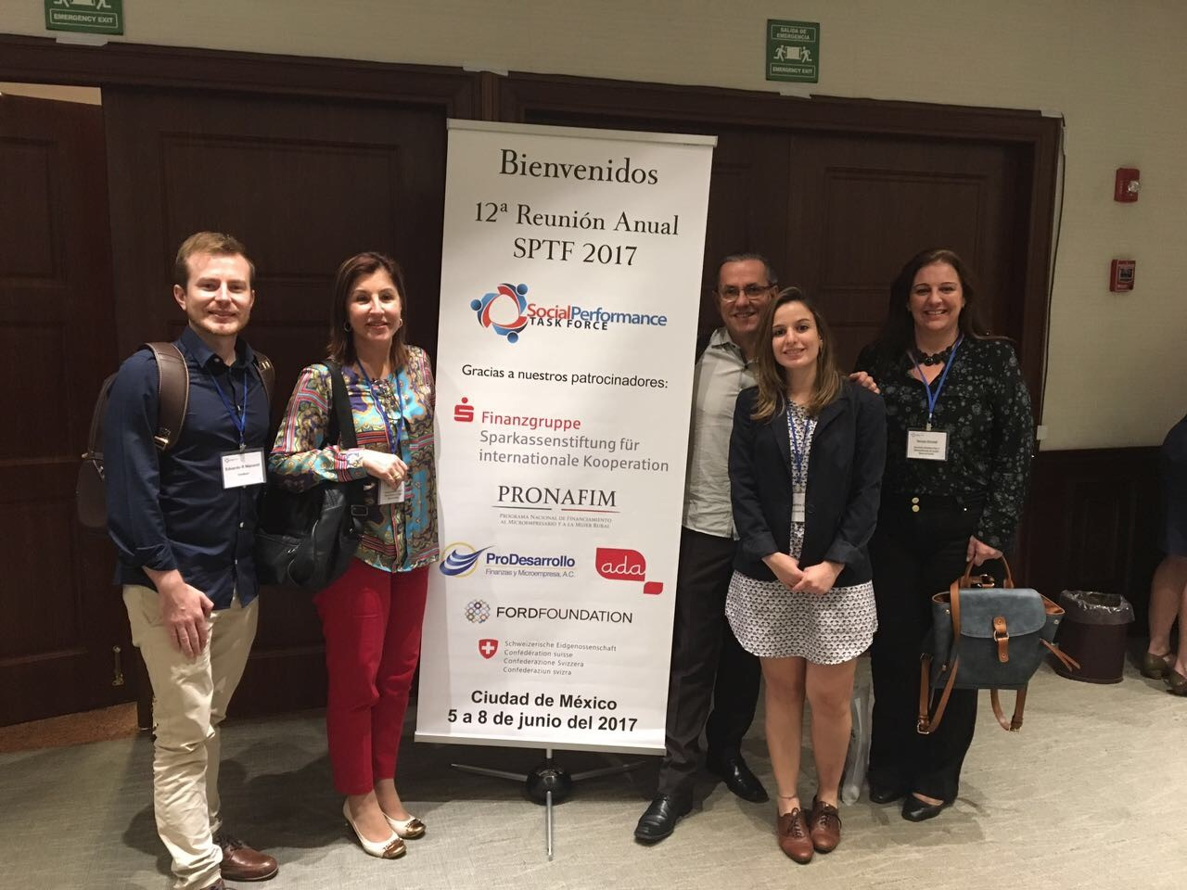
Comitiva do Brasil - Reunião anual SPTF 2017
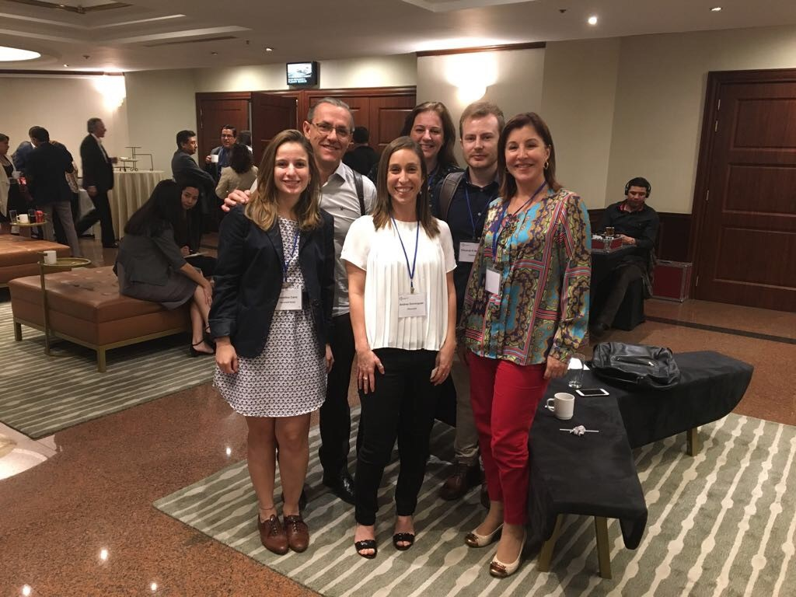
Oikocredit - Credisol - Banco da Família – AMCRED
5Visita guiada - Pirâmides de Teotihuacan - México
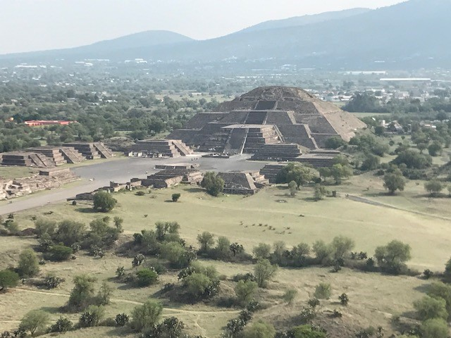
6Visita guiada - Pirâmides de Teotihuacan - México

